Муниципальное бюджетное дошкольное образовательное учреждение детский сад № 78 «Ивушка» (МБДОУ № 78 «Ивушка»)

Мастер-класс для родителей
на тему:
«Учусь, играя!»

Выполнила:
воспитатель высшей квалификационной категории
Кунтувганова Ралина Аскерхановна

г. Сургут, 2024 год

Цель: Познакомить участников мастер-класса с игровыми ситуациями, способствующими формированию навыков игры в шахматы.
Задачи:
1. Познакомить участников мастер-класса с игровыми ситуациями, используемыми
для обучения детей игре в шахматы.
2. Формировать умение играть в шахматы.
Сегодня в конце моего мастер-класса вы сможете:
- Сформулировать чёткое понятие шахматных терминов: горизонталь, вертикаль, диагональ;
- Сформировать представление о способе подачи материала в виде шахматной сказки;
- Определить воспитательную направленность при обучении игре в шахматы;
- Научиться ориентироваться на шахматной доске с применением игр.

Ход мероприятия:
I. Вводная беседа. Стихи про шахматы(рассказывают дети).
Шахматы – великолепная игра с древнейшей историей, сегодня это популярный вид спорта, которым увлекаются миллионы людей во всех уголках планеты, наряду с этим это прекрасный тренажёр для мозга, значительно увеличивающий его интеллектуальные способности. Шахматы – это одна из удивительных загадок человечества. До сих пор не утихают споры, где была изобретена игра. Часть учёных придерживаются китайской теории происхождения, другие утверждают, что шахматы появились в Индии, а третьи настаивают на том, что родоначальницей шахмат была Персия. Название игры произошло от персидских слов «шах мат», что означает - король мёртв.
В шахматы играли известные политики, философы и учёные, ими увлекались писатели, художники и музыканты. Покоритель городов, великий воин Тамерлан, предпочитал интеллектуальную игру в шахматы рукопашному бою. Император Фридрих Великий не мог найти себе достойного соперника по игре среди окружающих и вёл «сражения» по переписке с философом Вольтером, который считал шахматы ежедневной необходимой гимнастикой для ума. Охотно проводили свой досуг за шахматной доской А.Пушкин, М.Лермонтов, Л.Толстой. В 1870 году Ивана Тургенева избрали вице-президентом шахматного конгресса в Баден – Бадене.
Шахматы – наглядная соревновательная форма двух личностей. Шахматы нам нужны, как способ самовыражения творческой активности человека. Планировать успех можно только при постоянном совершенствовании шахматиста.
II. Основная часть. А теперь уважаемые участники, я предлагаю Вам отправиться в сказочное королевство шахматных чудес! Чтобы наше путешествие было удачным нам нужен путеводитель. А путеводителем для нас станет шахматная доска.
1. «Шахматная доска»
Итак, мы переходим с Вами непосредственно к игре в сказку «Про жадного ферзя» (рассказывают дети).
СКАЗКА ПРО ЖАДНОГО ФЕРЗЯ (отрывок)
В некотором царстве, в некотором государстве жили-были два брата короля: Чёрный и Белый. У них было большое королевство, которое называется - шахматная доска. В этом королевстве есть 8 улиц лёжа, которые называются горизонталями, и обозначен цифрами: 1,2,3,4,5,6,7 и 8. Ещё есть 8 улиц стоя, которые называются вертикалями, и обозначены буквами: A, B, C, D, E, F, G, H. Обратите внимание, горизонтали и вертикали состоят из чёрно-белых клеток, но есть на шахматной доске улицы, которые состоят из белых или из чёрных клеток. Эти улицы наискосок и называются они диагональ.
Жили они дружно, но в какой-то момент поссорились между собой, разделили королевство пополам, Белый Король забрал себе 1,2,3 и 4 улицы, Чёрный Король забрал себе 5,6,7 и 8 улицы, Белый забрал себе белых солдат, Чёрный чёрных солдат и начали расставлять свои войска:
- по краям доски Ладью поставили, как башню;
- рядом, будто для погони, встали красавцы Кони;
- а за ними и Слоны, в бой они идти должны;
- в центре встал сам Король, а рядом с ним его верный помощник Ферзь;
- перед всеми фигурами выстроились верные солдаты - пешки.
Практика: а сейчас я проверю, насколько внимательно вы слушали сказку. Разбейтесь на пары (в идеале, пара – родитель со своим ребёнком). Вспоминаем начальное положение фигур, расставив их правильно на доске.

2. «Фигуры и пешки»
Шахматное королевство населяют фигуры и пешки, у каждой фигуры свой характер, способ передвижения по шахматной доске. Фигуры и пешки – белые и чёрные. Они могут быть белыми и коричневыми, белыми и зелёными, синими и красными, но всегда называются: белые и чёрные.
Итак, начнем знакомство. Прошу любить и жаловать – пешка. Пешка может за один ход продвинуться на одно поле прямо вперёд, а при первом ходе на два поля. Пешка «бьёт» чужую фигуру вперёд по диагонали. Добравшуюся до противоположного края доски пешку можно обменять на любую пленную фигуру, даже – ферзя. Любая пешечка может превратиться ферзя.
Переходим к фигурам:
- Ладья может за ход продвинуться на любое количество полей вперёд или назад, влево или вправо.
- Слон может передвигаться на любое количество полей по диагонали. Существуют белопольные и чёрнопольные слоны, которые передвигаются только по белым или только по чёрным полям.
- Конь продвигается буквой «Г» на два поля вперёд или назад, затем на одно поле влево или вправо. Чтобы легче было запомнить ход коня про него говорят: «Прыг, скок – и в бок!» Он может перепрыгивать через свои и неприятельские фигуры и пешки.
- Позвольте представить – советник короля – ферзь. Ферзь – самая сильная фигура шахматного войска. Передвигается на любое количество полей в любом направлении.
- И, наконец, король – самая главная фигура в королевстве. Передвигается в любом направлении на одно поле. Когда игрок лишается своего короля, то он считается проигравшим.
Молодцы! Вы были очень внимательны? Проверим! Уважаемые родители, выполните задание «Коню нужно попасть в замок. На елочки прыгать нельзя. Найди зашифрованное слово».
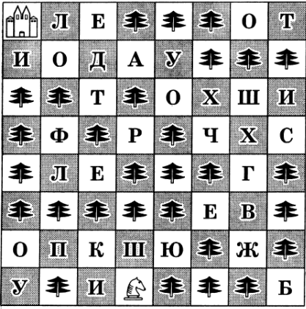  ОТВЕТ: _______________ | 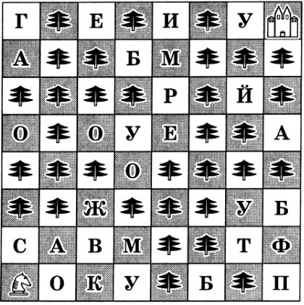  ОТВЕТ: _______________

Физминутка
Все подданные королевства следят за своим здоровьем, занимаются физкультурой. Давайте вместе с ними сделаем шахматную зарядку.
Ну-ка, пешки, встаньте в ряд (поднимаются со своих мест)
Маршируйте как отряд (маршируют)
Как слоны раскиньте хобот (руки вперед)
Помотайте им немного (машут руками)
А сейчас как кони поскачите (прыгают)
И как ладьи затопочите (топают)
Ферзь сказал: «Давайте дружно хлопать» (хлопают в ладоши)
А за ним король пришел, посадил всех и сказал: (сели)
«Давайте дальше дружно все работать».
4. Решение шахматных задач и этюдов (парная работа: ребёнок+родитель).
Мат в один ход.
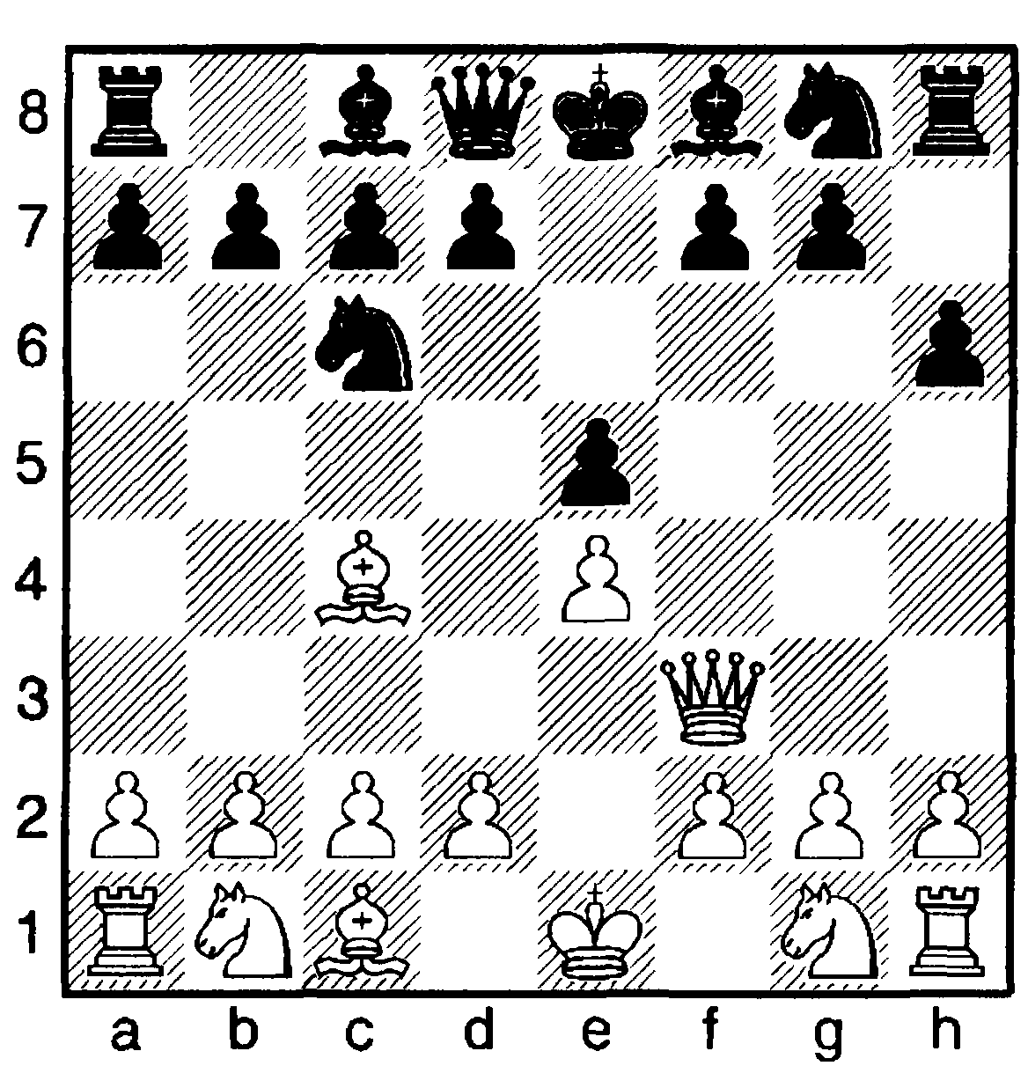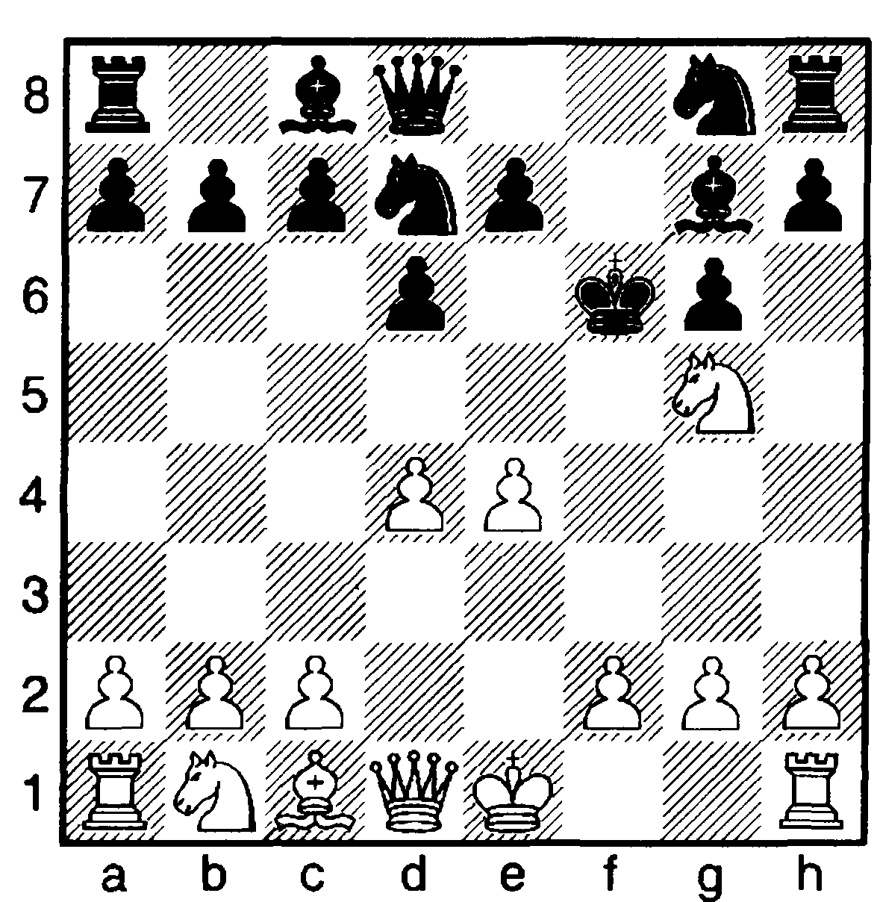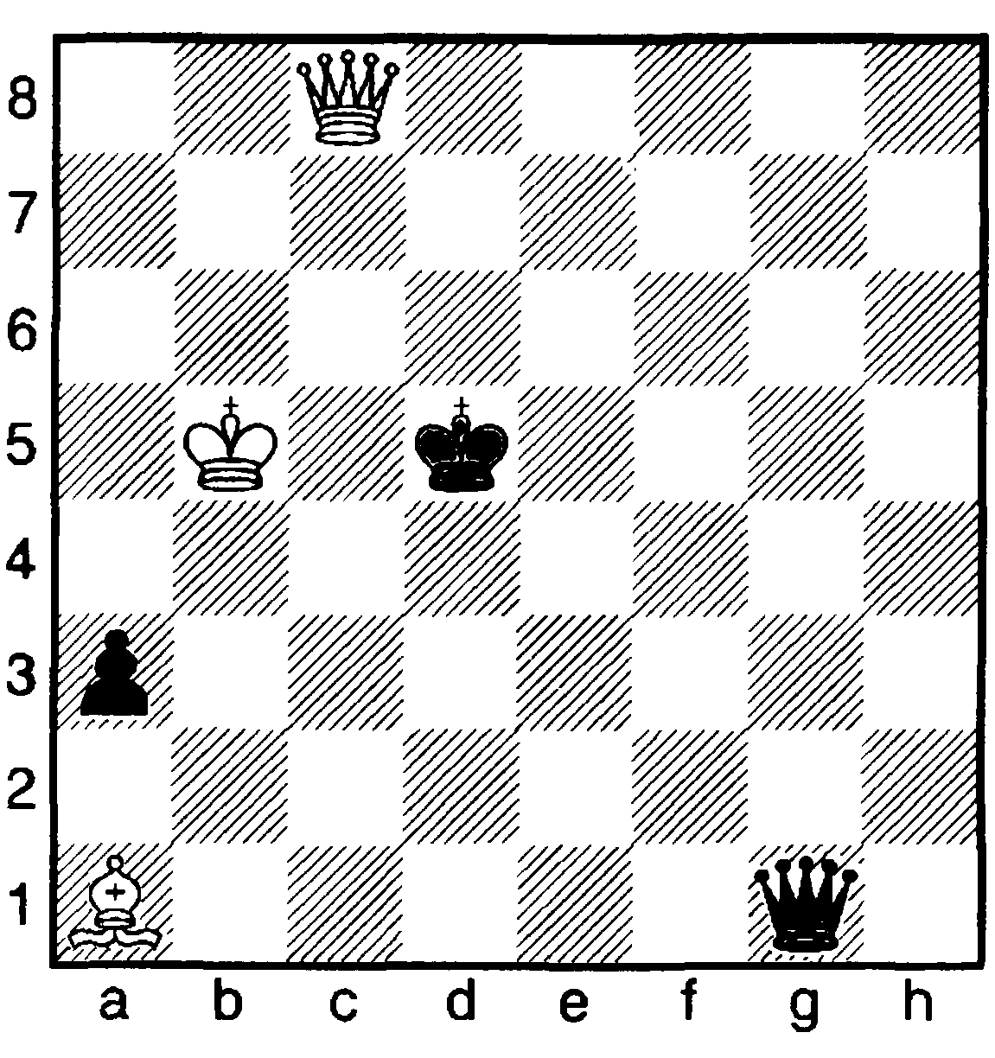
Практически все дети справляются с такими заданиями и для закрепления материала, в качестве самостоятельной работы раздается домашнее задание, в котором решение задач прописывается с помощью шахматной нотации.
5. Игра в шахматы.
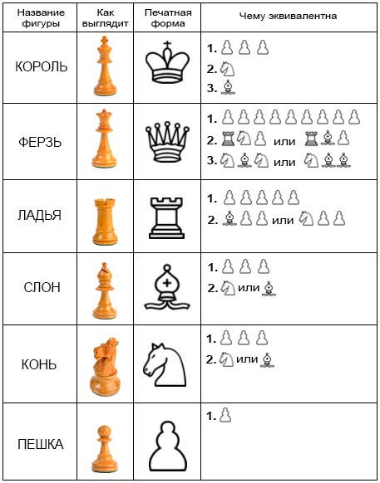 | Раз шахматы – это маленькая страна, в которой своя жизнь и своя война, то обязательно должна быть и своя шахматная валюта. Подвижность шахматной фигуры, а также способность её держать под ударом поля доски (Ударность) определяет её силу (Ценность).  Таким образом, фигуры являются инструментом достижения конечной цели. Чем больше и сильнее фигуры у вас и чем меньше и слабее фигуры у соперника, тем проще будет поставить мат королю соперника.
Вы уже узнали и поняли, как передвигаются фигуры и пешки. И сейчас я предлагаю вам попробовать свои силы…  Шахматные войска готовы. Пора приступить к сражению.  Решение шахматных задач. Мат в два хода.  Игра закончилась. Вы молодцы, очень славно потрудились и поиграли. |  | 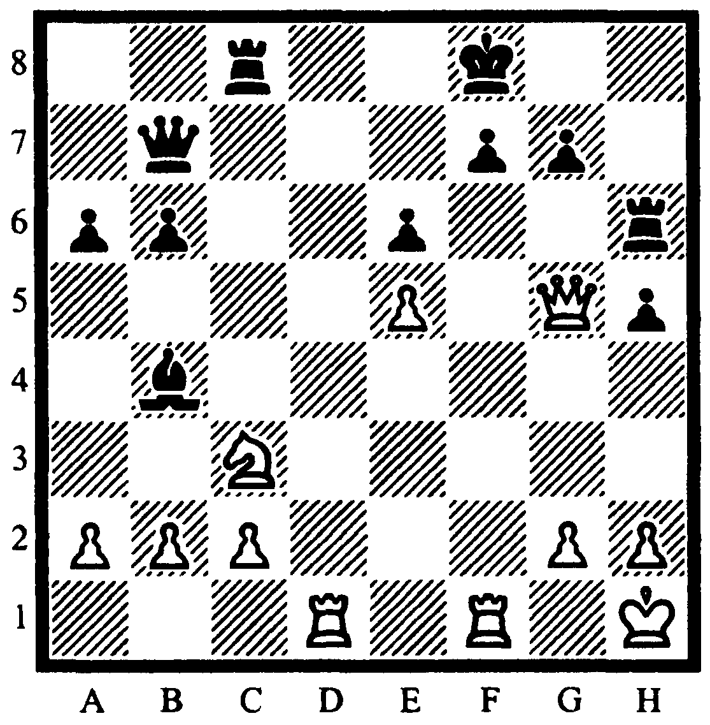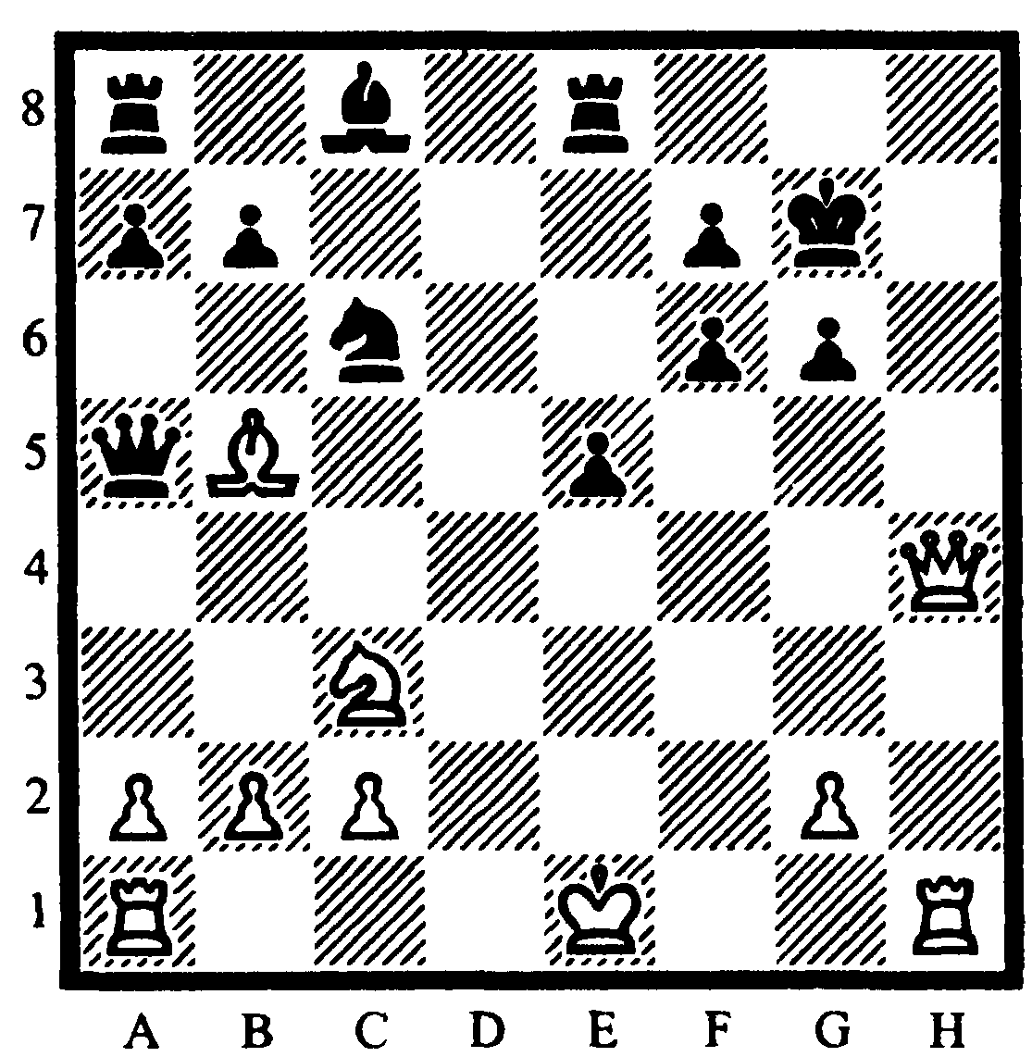  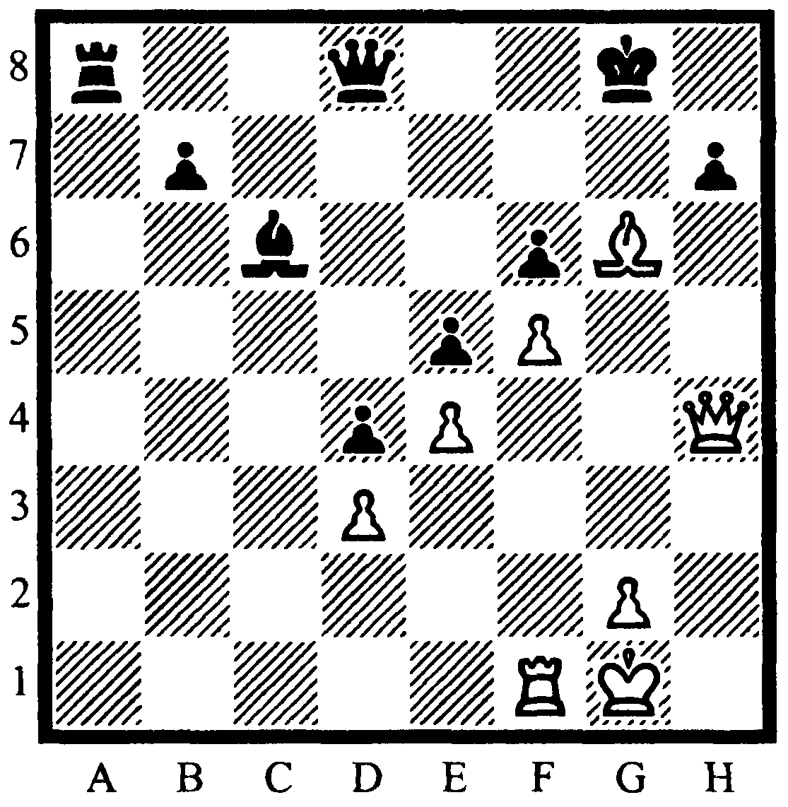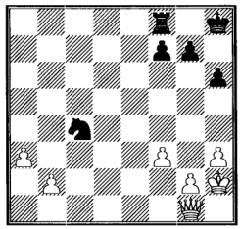

III. Рефлексия. Уважаемые участники, прошу вас оценить наше путешествие в мир шахмат.
Что Вам понравилось?
- оригинальная методика
- отдельные педагогические приёмы
- техническое оснащение
- структура занятия
- организация мастер-класса
- атмосфера мастер-класса
- другое_______________________________________________

Чем для Вас был полезен данный мастер-класс:
___________________________________________________________________________________________________________________________________________________________________________________________________________________________________________________________________________________________________________________________________________________________________________________________________________________________________________________

IV.Подведение итогов.
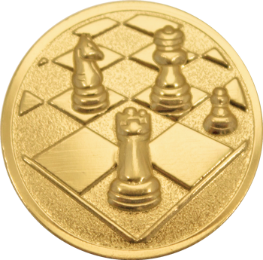 | Я хочу поблагодарить участников мастер-класса и вручить вам золотые медали (каждому участнику мастер-класса выдается памятный жетон, являющийся одновременно сертификатом участника).

